

Муниципальное бюджетное дошкольное образовательное учреждение
детский сад комбинированного вида №36 «Улыбка»
Бугульминского муниципального района Республики Татарстан

Рабочая тетрадь по профилактике
дорожно – транспортных происшествий:
«Соблюдая ПДД – не окажешься в беде!»
для детей старшего дошкольного возраста

Воспитатель: Ряжева Н.В.

Составитель:

Ряжева Н.В.

Цель учебного пособия: закрепление знаний и развитие умений основы безопасного поведения детей на дороге и обогащение словарного запаса, развитие навыка связной речи.

В связи с увеличением количества транспортных средств и ростом интенсивности дорожного движения, необходимо в каждом образовательном учреждении предусматривать комплекс самых разнообразных мероприятий по формированию у воспитанников навыков безопасного поведения на дорогах. Знакомить с этими правилами, необходимо начинать с раннего возраста, так как знания, полученные в детстве, наиболее прочны, а правила, усвоенные в эти годы, впоследствии становятся нормой поведения, а их соблюдение – потребностью человека.
Рабочая тетрадь «Соблюдая ПДД – не окажешься в беде!» предназначена для занятий с детьми старшего дошкольного возраста, педагогам ДОУ и родителям. В пособие включены дидактические материалы и задания по темам курса «Безопасность на дорогах» для занятий в ДОУ и речевому развитию ребенка.

Задание № 1: «Найди среди картинок воздушный транспорт и соедини его линией с местом передвижения». Назови еще воздушный транспорт, который ты знаешь.
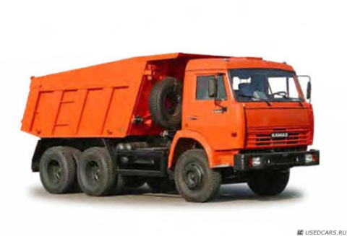
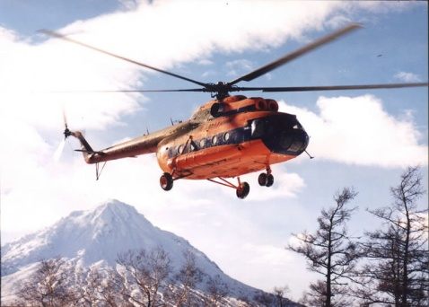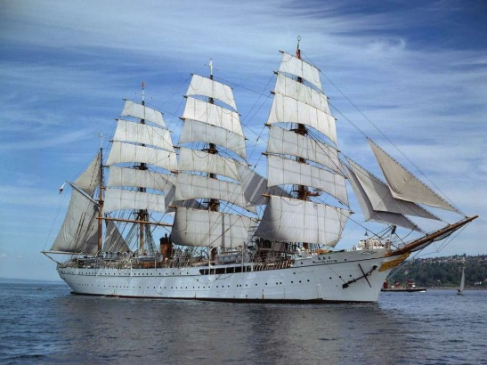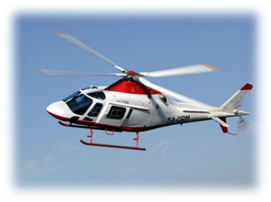
Задание № 2: «Найди среди картинок наземный транспорт и соедини его линией с дорогой». Назови еще наземный транспорт, который ты знаешь.

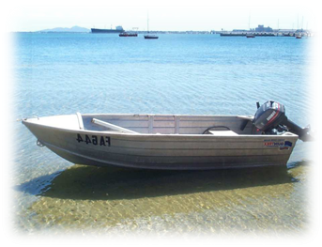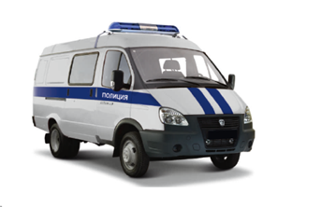
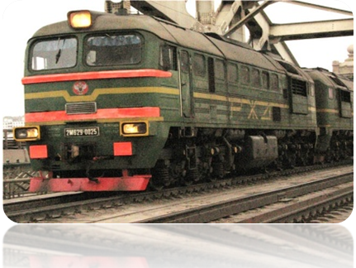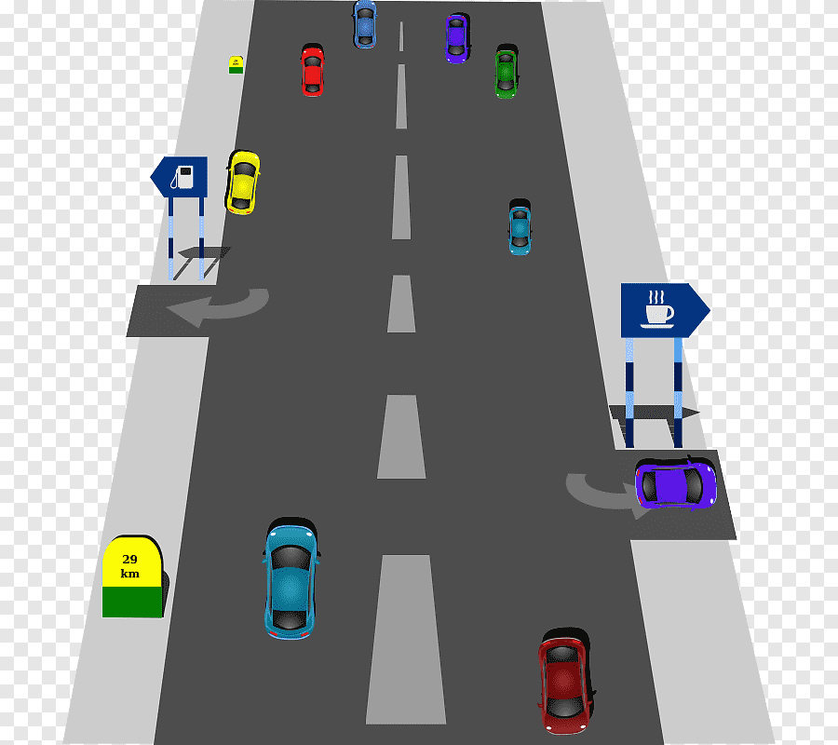

Задание № 3: «Найди среди картинок водный транспорт и соедини его линией с местом передвижения». Назови еще водный транспорт, который ты знаешь.

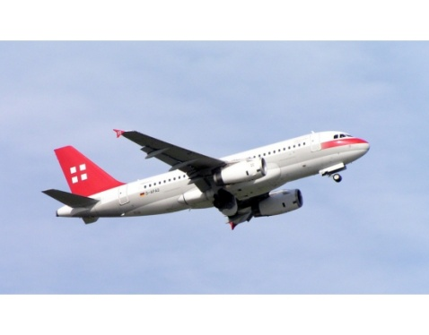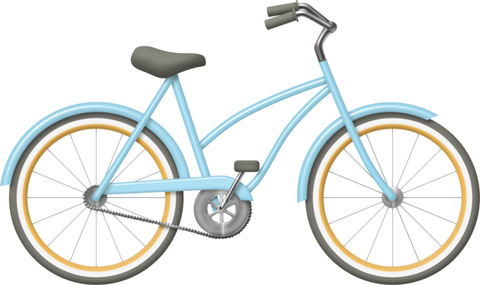
Задание № 4: «Какое правило нарушено при переходе проезжей части?» Раскрась картинку.

Задание № 5: «Разгадай ребусы».

Т УАР

Задание № 6: «Назови элементы дороги, указанные стрелками».

Задание № 7: «Назови, что изображено на картинке?
Раскрась картинку и расскажи, что нужно делать на красный, желтый и зеленый сигнал светофора».

Задание № 8: «Отгадай загадку и подбери подходящий знак. Дайте правильное название».


- Эй, водитель осторожно!
Ехать быстро невозможно.
Знают люди все на свете-
В этом месте ходят дети!
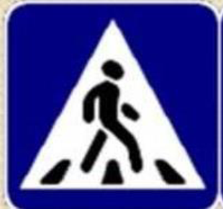
(«Дети»)

- Замечательный знак - Восклицательный знак!
Значит, можно здесь кричать,
Петь, гулять, озорничать?
Если бегать - босиком!
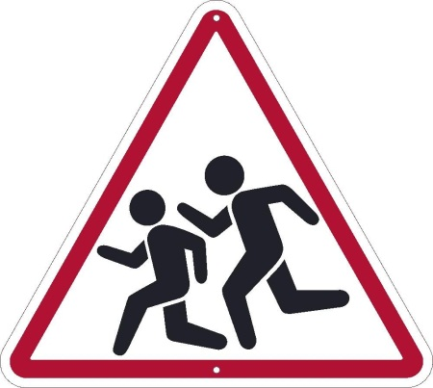
Если ехать - с ветерком!
Отвечаю я вам строго:
Здесь опасная дорога.
Очень просит знак дорожный
Ехать тихо, осторожно.
("Прочие опасности".)
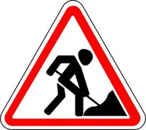
- Здесь какие-то работы, ни проехать, ни пройти.
Это место пешеходу лучше просто обойти! («Дорожные работы»)
На дорожном знаке том
Человек идет пешком.
Полосатые дорожки
Постелили нам под ножки.
Чтобы мы забот не знали
И по ним вперед шагали. ("Пешеходный переход")

Задание № 9: «Найди лишний предмет». Обведи кружочком лишний предмет.

Задание № 10: Игра «Скажи ласково».

Светофор, пешеход, дорога, тротуар, дом

Задание № 11: «Какие знаки изображены на рисунке? Что они обозначают? Где вы их видели?»
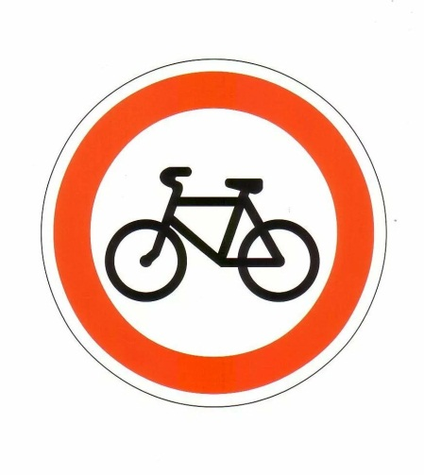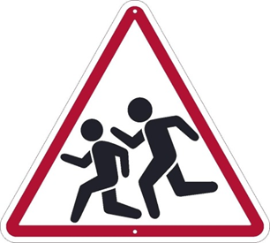

Нарисуй геометрические фигуры, на которые похожи знаки.

Задание № 12: «Продолжи предложение».

Красный сигнал светофора означает…
При переходе проезжей части самокат…

Правила дорожного движения надо знать и соблюдать для того, чтобы……

Пешеходы всегда должны двигаться…….

Я никогда не нарушаю………

Я знаю, что знаки бывают……..

Проезжую часть можно переходить только…

Кататься на велосипеде можно…..

Задание № 13: «Покажи пешеходов, которые нарушают Правила дорожного движения. Объясни свой ответ».

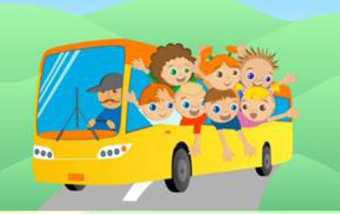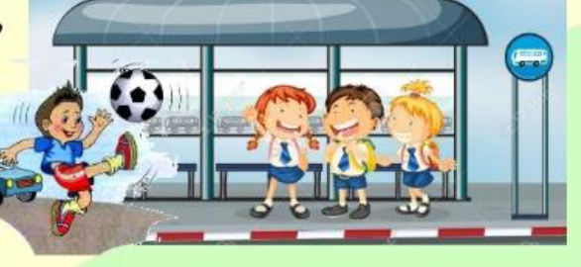

Задание № 14: «Посмотри на картинки. Расскажи о правилах культурного поведения в общественном транспорте».

Задание № 15: «Укажи дорожный знак «Движение на велосипеде запрещено». Что означают другие знаки?

Задание № 15: Игра «Что лишнее и почему?»

Велосипед, колесо, кастрюля, насос.

Шлем, налокотники, яблоко, жилет.

Фонарик, отражатели, кошка, звонок.

